**PantoCirka izrāde un meistarklases video versija**

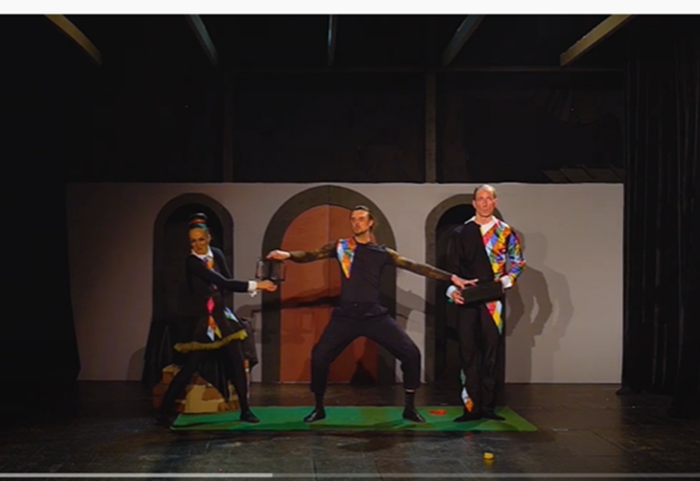

**Rēzeknes 2.vidusskolas 1. klašu audzēkņi** skatījās teatrālo pantomīma un cirka priekšnesumu kombinējošo izrādi. Tā bija jautra un pārsteidzoša  izrāde, kurā tēli ar dažādiem un pilnīgi atšķirīgiem mākslinieciskās izteiksmes līdzekļiem spēja attēlot jeb izstāstīt savu stāstu.   
Pēc izrādes,  mākslinieku vadībā, skolēniem  bija iespēja mazliet vairāk uzzināt par šīm izrāžu formām, kā arī, ar nelielu meistarklašu palīdzību izmēģināt, pantomīma un plastiskās akrobātikas pamattehnikas. Atsauksmes par šo izrādi saņēmām gan no vecākiem, gan no bērniem.

*Aizraujošā izrāde! Dēlam ļoti patika, paldies! Īpaši patika fokusi, cilvēks bumbā un violetais cilvēks.*

*Paldies par pantomīmu un par meistarklasi!*

*Bērns izrādi skatījās ar lielu nobrīnu. PALDIES!*

*Es arī tā gribu iemācīties un strādāt cirkā!*

**Cirka izrāde “Alise Brīnumzemē”.**

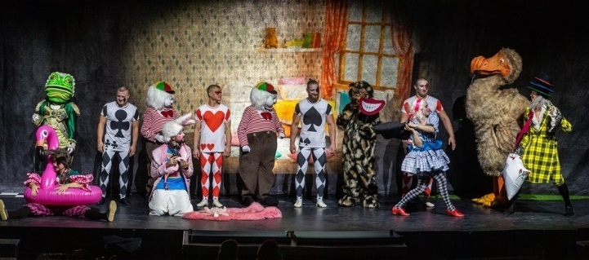 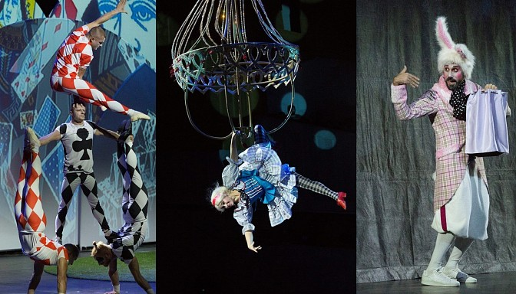

Projekta “Latvijas skolas soma” ietvaros **1.-4.klašu audzēkņi** un viņu vecāki noskatījās arī digitālo  cirka izrādi “Alise Brīnumzemē”.

Skolēniem bija iespēja vērot burvju mākslinieku Pezzoli un Saules cirka aktieru izrādes ierakstu ”Alise Brīnumzemē”. Tas ir iestudējums, kurā katrs bērns un pieaugušais aizdomājas par to, ka spējam no uguns un ūdens, ziepju burbuļiem un baloniem uzburt laimes un prieka sajūtu, par to, ka cirka māksla tomēr ir sarežģīts darbs, bet skanīgu smieklu nodrošināts. Nozīmīga loma izrādē ir mūzikai, un arī skatuves tērps ir ļoti svarīgs elements ikvienam izcilam mākslinieka priekšnesumam. Skolēniem izrāde šķita interesanta un saistoša.

“Man ļoti patika izrāde, visvairāk man patika varde” (Ivans)

“Ļoti krāsaina un interesanta izrāde!” (Leo)

“Представление очень классное, прикольные персонажи, красивые костюмы! Было весело, захватывающе и немного страшно за актеров!! Здорово, что играли со зрителями. Человек - оркестр, Шляпник, Соня, Алиса и все все очень понравились! (София Бейло)

**"CEĻOJUMS APKĀRT PASAULEI. PASAKA PAR SPRĪDĪTI"**

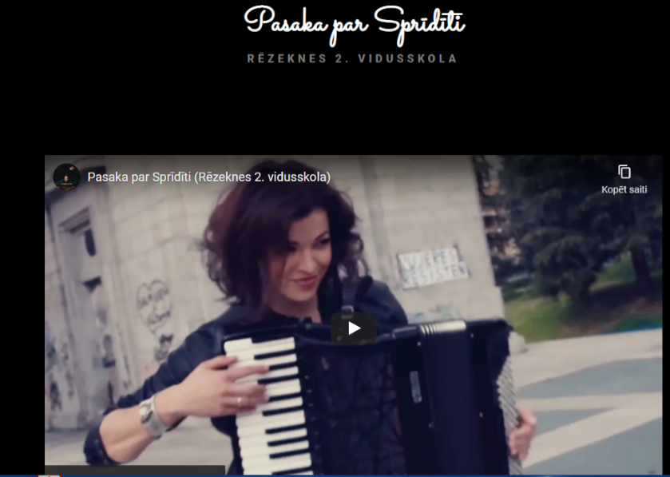

**5.klašu audzēkņi** skatījās muzikāli izklaidējošo koncertlekciju par Latvijas vēsturi Pasaules vēstures kontekstā.

Caur vizuāli krāšņo un muzikāli bagātīgo programmu talantīgie mūziķi skolēniem izstāstīja par Latvijas vēstures nozīmi pasaules ģeogrāfijas un vēstures kontekstā, tā ļaujot labāk izprast dažādu valstu valodas, kultūras, kā arī ļaut iepazīt Latvijas kultūras un vēstures lomu pasaulē.

Programmā skanēja ukraiņu, somu, zviedru tautas mūzika, kā arī latviešu tautas dziesmas un latviešu komponistu Imanta Kalniņa, Jāņa Lūsēna, Ivara Vīgnera un citu dziesmas.

**Zinātniskā teātra tiešsaistes izrāde**

**“Zinātnes un mākslas krustpunkti”**

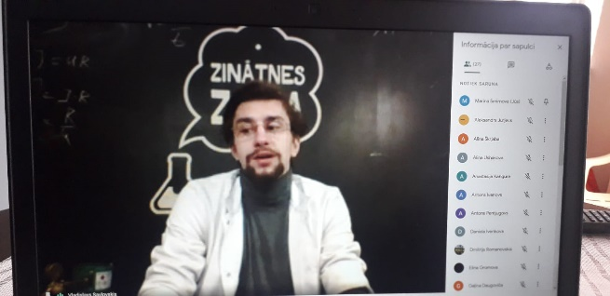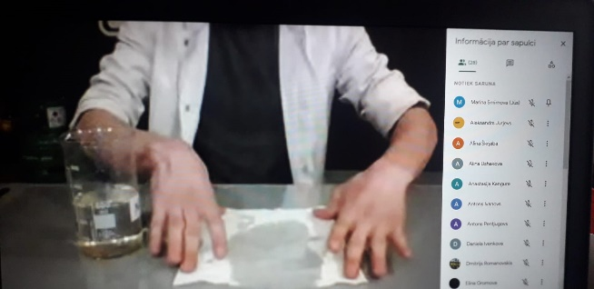

Interaktīvā nodarbībā **11.klases** skolēni uzzināja, kā mūsdienās zinātne palīdz veidot filmas un teātra izrādes. Par pamatu tika ņemta Latvijas vēsturiskā pilnmetrāžas spēlfilma “Dvēseļu putenis”. Skolēni uzzināja, kā gatavo mākslīgās asinis, speciālus degošos šķidrumus, kā veido grimu: mākslīgu, elastīgu, reālistisku rētu un mākslīgo ādu. Tā ir māksla un zinātne, ko speciālisti veic aizkulisēs, lai pēc iespējas precīzāk attēlot filmā redzamos efektus.

*“Interesants pasākums. Mums bija iespēja uzzināt kaut ko jaunu. Dažus eksperimentus var izmēģināt mājās.” (Laura)*

*“Pasākums bija informatīvs. Arī liels paldies cilvēkam, kurš stāstīja, bija interesanti klausīties.” (Sabīne)*

*“Es papildināju savas zināšanas ķīmijā” (Sofija)*

**Interaktīva koncertlekcija “Redzēt skaņu”**

Fascinējoša un mūsdienīga mācību nodarbība **bija 3.klases** audzēkņiem, kurā, izmantojot dažādas modernās tehnoloģijas, vienkopus tika apskatīti vairāk nekā 10 stīgu mūzikas instrumenti, kā arī atskaņoti gan klasiski, gan moderni skaņdarbi. Tika izmantots pat mikroskops tuvākai instrumentu izpētei. Koncertlekcija padziļināja bērnu izpratni par mūzikas atskaņošanu,

skaņas veidošanu un tās uztveri.

**Interaktīva koncertlekcija “Sprādziens mūzikā”**

**8.-9. klašu** noskatījās digitālo koncertlekciju “Sprādziens mūzikā”.Koncertlekcijā izglītojamie tika iepazīstināti ar to, kā populārā mūzika ir attīstījusies no 1920. līdz 2020. gadam: džeza, blūza ēra, svinga laiks, revolucionārie rock’n’roll gadi, hipiju plūsma, disko spožums, astoņdesmitie, 90. gadu popkultūra un mūsdienās.Tas bija ceļojums laikā, izzinot, kā mūzika iet roku rokā ar 20. gadsimta vēstures lielākajiem notikumiem un atspoguļo savu laikmetu. Koncertstāstu papildināja īpaši veidoti video materiāli.Programmā skanēja populārākās dziesmas no Elvisa Preslija, The Queen, Maikla Džeksona, The Beatles, AC/DC, ABBA, Frenka Sinatras, The Rolling Stones  u.c.

**Interaktīva koncertlekcija “Kino mūzikas vēsture”**

**4.-7.klašu** audzēkņi mūzikas stundās virtuāli apmeklēja digitālo koncertlekciju “Kino mūzikas vēsture”. Šajā lekcijā jauniešiem bija iespēja uzzināt, kā ir radies kino un kā mūzika ir palīdzējusi šim žanram attīstīties. Skolēni noklausījās spilgtākos un pazīstamākos kino mūzikas skaņdarbus. Īpaša uzmanība tiks veltīta Latvijas kino mūzikas šedevriem. Tika stāstīts par mēmā kino un pirmajām krāsainajām filmām līdz mūsdienu kino tehnoloģijām.

**Digitāla koncertlekcija “Mūsu Maestro. Raimonds Pauls”**



**9.-12.klašu** audzēkņi mūzikas stundās virtuāli apmeklēja digitālo koncertlekciju “Mūsu Maestro. Raimonds Pauls”. Tas bija  muzikāls stāsts par Raimonda Paula daiļradi – laikmetu, kurā viņš mācījies, strādājis, kā arī par Maestro šodienas muzikālajām gaitām. Šo stāstu izveidoja pazīstamie un spilgtie jaunās paaudzes mūziķi – dziedātāja Rūta Dūduma Ķirse un komponists Jānis Ķirsis.

**Digitāla koncertlekcija “Imants Kalniņš. 80”**

**6. klašu** audzēkņi mūzikas stundās virtuāli apmeklēja digitālo koncertlekciju “Imants Kalniņš. 80”. Koncertlekcijas vadītāja dziedātāja Ieva Sutugova skolēniem izstāstīja svarīgāko, kas katram būtu jāzina par komponista dzīvi un daiļradi. Ieva Sutugova kopā ar Miku Abaroniņu izpildīja tādas dziesmas kā: Smilšu Rausis, Dūdieviņš, Bimini, Lilioma dziesma, Dzeguzes balss, Svētku diena, Virs galvas mūžīgs piena ceļš, kā arī citas brīnišķīgas kompozīcijas.

**Animācijas filmas**

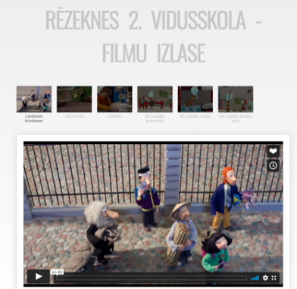

**4. klases** audzēkņi klases stundās skatījās Latvijas animācijas filmas: "Puteklis", “Londonas brīvdienas”. Tas veicināja skolēnu izpratni par latviešu animācijas filmām, mudināja izteikties par redzēto, diskutēt.

**Filmas**

**7. klases** audzēkņi latviešu valodas stundās skatījās latviešu spēlfilmu: "Bille". Šī filma veicināja izpratni par latviešu vēsturi, kultūru un literatūru.

**10.-12 klašu** audzēkņi latviešu valodas stundās skatījās latviešu spēlfilmu: "Pilsēta pie upes". Skolēni noskatījās vēsturiski nozīmīgo spēlfilmu, kura rosināja skolēnus domāt par šo mūsu tautai grūto pārdzīvojumu laiku, veicināja izpratni par latviešu vēsturi.

*Forša filma! Lika aizdomāties citāts ”Mēs esam viena tauta,” jo tiešām katrs mēs esam citādāks, bet tauta, valoda, tradīcijas mums visiem ir vienādas. Es aizdomājos, vai grūtos brīžos mēs spētu palīdzēt katram un ikvienam.* ***Anastasija 11a***

*Filma “Pilsēta pie upes'' ir brīnišķīga. Zinot to, ka filmu filmēja dažādos laika apstākļos un Latvijas pilsētās bija ļoti interesanti skatīties. Filma lika mani aizdomāties par to, cik grūti 20.gadsimta bija 30. un 40. gados. Dažos brīžos bija grūti iedomāties, ka tas varētu notikt ar cilvēkiem. Filma mani tiešām uzrunāja.* ***Ksenija 10.a***

*“Varu droši pateikt, ka tā ir viena no latviešu labākam filmām, ko esmu skatījusies. Mani ļoti pārsteidza aktieru spēle un cik organiski viņi jūtas savās lomās .Skatoties šo filmu es spēju sajust dažādas emocijas gan prieku, gan uztraukumu. Šī filma man lika aizdomāties par to cik grūti bija dzīvot agrāk, bet cilvēki neskatoties uz visām grūtībām turējās kopā. Man liekas, ka šo filmu jānoskatās katram Latvijas iedzīvotājam.* ***Daniela 11.a***

*"Pilsēta pie upes" - izcila latviešu filma, kuru ir vērts noskatīties ikvienam. Šī filma tiešām lika man aizdomāties par maza cilvēka likteni lielajos pasaules notikumos, par tā laika dzīvi, karu, cilvēku savstarpējām attiecībām. Spilgti tiek parādītas cilvēku pielāgošanās biežajām valdības maiņām, īpaši svarīgi, ka šī filma ataino ne tikai bēdas, sāpes, rūpes, bet arī mīlestību, dzīves prieku.* ***Žaklīna 11.a***